Num3

Manual de Usuario

# MANUAL DE USUARIO

## Acerca del manual de usuario

Este manual acompaña al CD de instalación del programa **Num3**, una aplicación donde el usuario podrá obtener el correspondiente literal en texto de un número entero. A través de este documento usted conocerá todos los aspectos funcionales del programa, como así también los pasos para llevar a cabo la puesta a punto y la correcta ejecución de la aplicación. Tenga en cuenta este documento antes de iniciar el uso del programa para evitar cualquier tipo de inconveniente en el uso. El software cuenta con una serie de requisitos para poder ser ejecutado correctamente. Para mayor información vea la sección **Requisitos** de este documento.

## Índice

MANUAL DE USUARIO 2

Acerca del manual de usuario 2

Índice 2

Componentes del paquete 3

Requisitos de Num3 3

Software 3

Hardware 3

Descripción del producto 3

Instrucciones de Instalación 3

Opción Instalar Num3 4

Opción Instalar Java 7

Opción Ejecutar Num3 8

Instrucciones de Desinstalación 8

Instrucciones de Uso 9

Instrucciones para Registrar Usuario 11

Cierre inesperado 12

## Componentes del paquete

Dentro del CD usado para distribuir **Num3** se incluyen los siguientes elementos:

* Aplicativo Num3
* Instalador (para Windows)
* Manual de Usuario
* Documentación Técnica de la aplicación

## Requisitos de Num3

El programa “**Num3”** tiene los siguientes requisitos:

### Software

* Java 1.7 o superior (El Paquete Software incluye Java 1.8 Consulte Opciones de Instalación)

### Hardware

* Procesador: 1 GHz o superior
* Disco Rígido: 200 MB
* Memoria RAM  256 MB
* Lector de CD-ROM

## Descripción del producto

Num3 es una aplicación para la obtención de un número en letras. El usuario tendrá que ingresar el número que desee para obtener la expresión del mismo en letras.

El aplicativo puede utilizarse en cualquier computadora que use sistemas operativos modernos de la familia de Windows (XP en adelante). Para usarse se requiere tanto de un teclado como de un mouse.

## Instrucciones de Instalación

Con el CD se provee de un programa instalador para Windows. Si usted no quiere usar el programa instalador o usa un sistema operativo diferente utilice la opción portable “Ejecutar NUM3”.

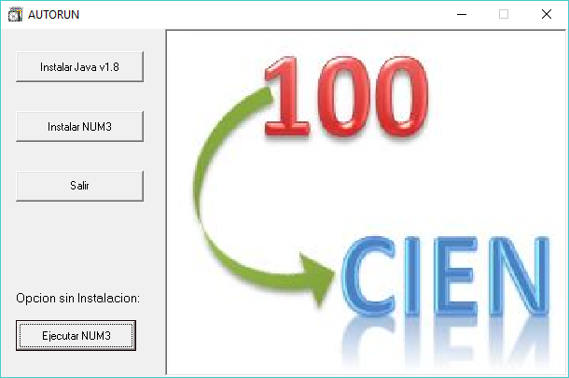

### Opción Instalar Num3

1. Inserte el CD en una unidad lectora de CD.
2. El menú de reproducción automática debería aparecer. Seleccione la opción “Instalar Num3.” En caso de que esta opción no aparezca navegue hasta el CD y haga doble clic sobre el ejecutable “setup.exe”.
3. El instalador le pedirá que seleccione el idioma de instalación, una vez seleccionado presione “Aceptar”.

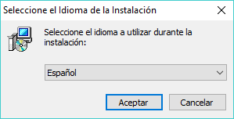

1. Seleccione la carpeta donde desea instalar Num3 y presione “Aceptar”.

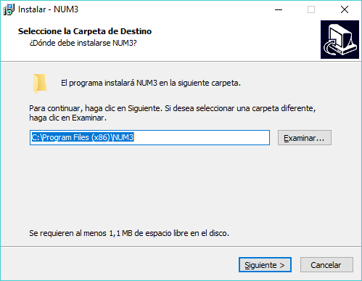

1. El instalador le dará la opción de crear un acceso directo en Escritorio. Para continuar presione “Siguiente”.

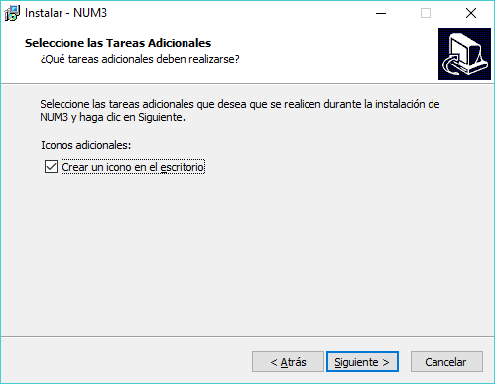

1. El Instalador le dará detalles sobre la instalación, de estar de acuerdo presione “Siguiente” y el instalador comenzará a trabajar.

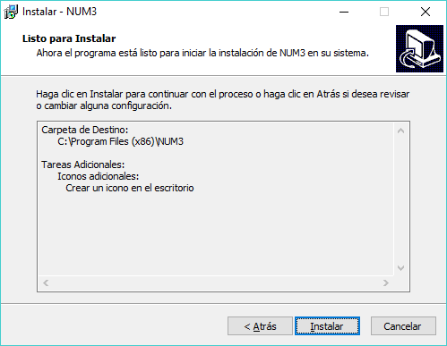

1. Una vez finalizada la instalación presione “Finalizar” y comience a disfrutar de Num3.

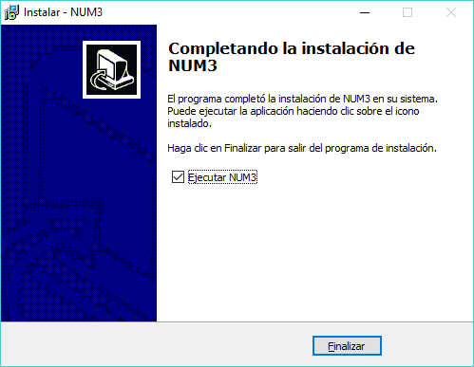

### Opción Instalar Java

1. Sobre el menú de reproducción automática presione la opción Instalar “Java v1.8”. Si el menú no es visible navegue hasta el CD y haga doble clic sobre el ejecutable “java.bat”
2. Solo aguarde mientras el instalador trabaja y luego de unos minutos tendrá disponible en su equipo java v1.8.

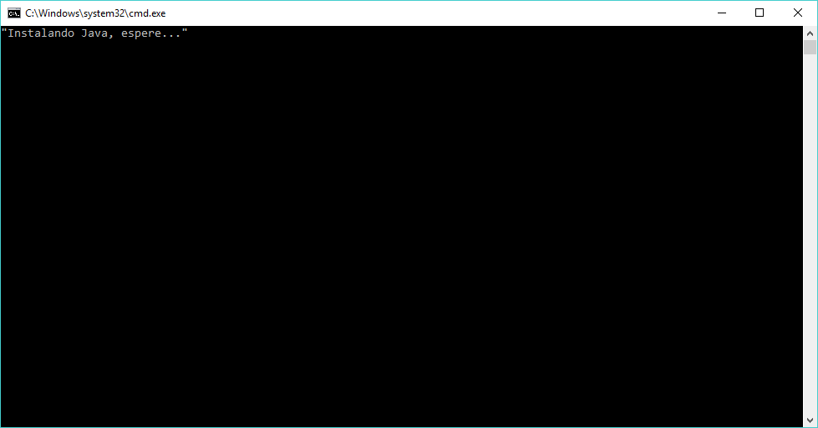

### Opción Ejecutar Num3

1. Sobre el menú de reproducción automática presione la opción “Ejecutar NUM3”. Si el menú no es visible navegue hasta el CD y haga doble clic sobre el ejecutable “NUM3.exe”.
2. Solo aguarde hasta que sobre su pantalla sea visible la interfaz de interacción de Num3 y estará listo para usar la versión portable del producto.

## Instrucciones de Desinstalación

1. Desde Agregar o quitar programas (Dependiendo de la Versión de Windows instalada), seleccione Desinstalar

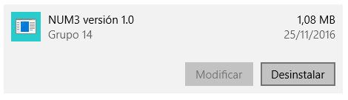

1. Seleccione Si

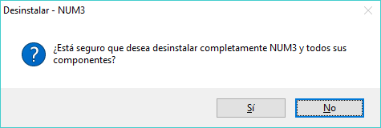

1. Se procederá a la desinstalación mostrando este mensaje a finalizar

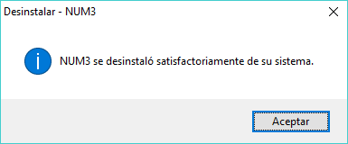

## Instrucciones de Uso

Para iniciar el programa haga doble clic sobre el acceso directo creado en Escritorio. En caso de no contar con este, navegue hasta el directorio donde instalo el juego y haga doble clic en el ícono llamado “NUM3.exe”.

Abierto el programa, podrá visualizar la interfaz de interacción de la aplicación. Para poder a utilizar el mismo deberá iniciar sesión proveyendo de un usuario y contraseña, y acceder presionando “Ingresar”. De no contar con las credenciales necesarias podrá crear una cuenta ingresando el nombre de usuario y contraseña que desee, y luego presione “Registrar”.  
Por defecto el usuario inicial es num3 y a la contraseña es num3.

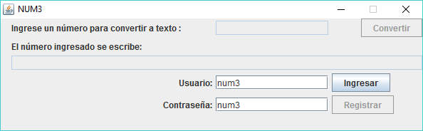

Una vez iniciada sesión, se visualizará una ventana de Bienvenida que nos indicará que se encuentra habilitando el ingreso de texto junto a la Etiqueta “Ingrese un número para convertir a texto”. Tan solo presione “Aceptar” sobre la ventana de Bienvenida para continuar.

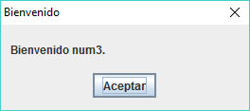

Posicione el cursor sobre la etiqueta “Ingrese un numero para convertir a texto” e ingrese el numero entero deseado, recuerde que para hacer un buen uso del programa el valor debe estar contenido entre 0 y 99.999.999, y no contener ningún carácter especial como comas o puntos. Luego presione “Convertir” y podrá visualizar bajo la etiqueta “El numero ingresado se escribe” la expresión literal en texto del numero ingresado.

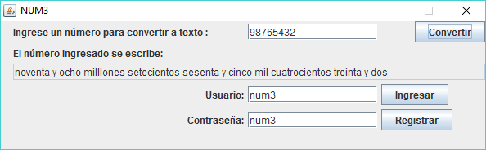

Si desea salir, sobre la aplicación haga clic sobre el botón “X” ubicado en la esquina superior derecha de la ventana de interacción o presione la combinación de teclas ALT+F4, inmediatamente visualizara una ventana emergente que nos consultara si deseamos salir del aplicativo, presionamos “SI” para finalizar.

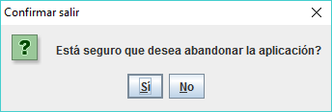

## Instrucciones para Registrar Usuario

´Para futuros inicios de sesión en el programa usted deberá registrar un usuario. Para ello, una vez ingresado con el usuario por defecto num3 y contraseña num3 podrá elegir un nombre de usuario y contraseña

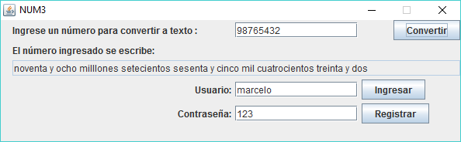

Al presionar Registrar se registrará este usuario para futuros inicios de sesión.

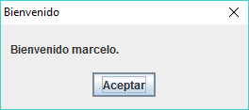

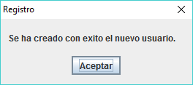

## Cierre inesperado

En el caso de un cierre inesperado, al abrir el programa nuevamente se mostrará el ultimo numero convertido antes de iniciar sesión, luego de iniciada la sesión podrá acceder al mismo o continuar convirtiendo números a texto.

